De doelgroepen:
- Trendy
- Modern
- Natuurlijk
- Romantisch
- Multicultureel
- Vintage
- Industrieel

- Trendy is een snel wisselende doelgroep, vaak een jongere doelgroep. Wat vorig jaar in was is nu weer oud en niet meer in! Vooral in de mode te zien, maar ook op het gebied van digitaal (mobieltjes…..) en zoals hieronder de cactus vaas….

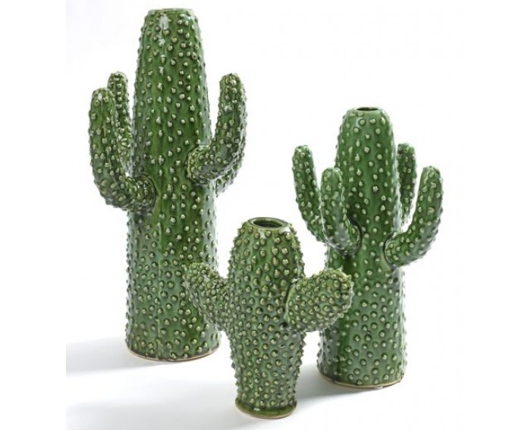

- Modern is een doelgroep die van rustige vormen houd (geometrische vormen) maar vooral ook van geen synthetische stoffen (klinkt wat lastig, maar deze doelgroep houd van b.v. katoen of linnen stoffen of leer. Dus echte natuurlijke stoffen net zoals de doelgroep natuurlijk). Ook de kleuren zijn vaak rustig (basis kleuren zoals wit/zwart/grijs/taupe e.d.). Hieronder het merk Dutz (durf uitgesproken te zijn), Nederlands design!
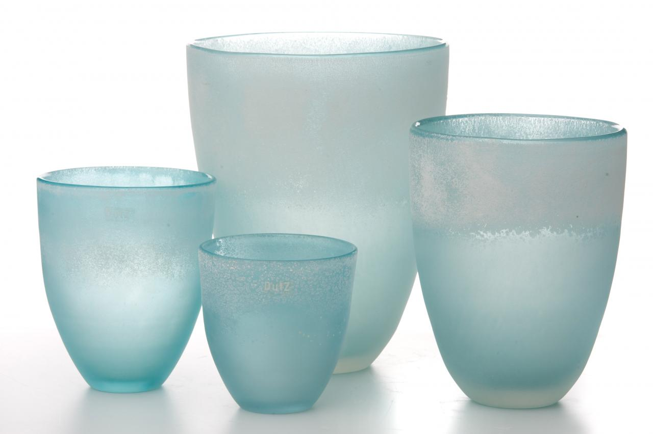

- Natuurlijk is een doelgroep die van vooral natuurlijke materialen houd, zoals b.v. een lampen voet gemaakt van een houten boomstam (b.v. ongelakt, dus zo natuurlijk mogelijk). Ook schapenvachten en gebreide kussens maken de sfeer compleet. De kleuren zijn zo rustig mogelijk, vaak de bruine / crème tinten. Deze doelgroep wordt ook wel landelijk genoemd.

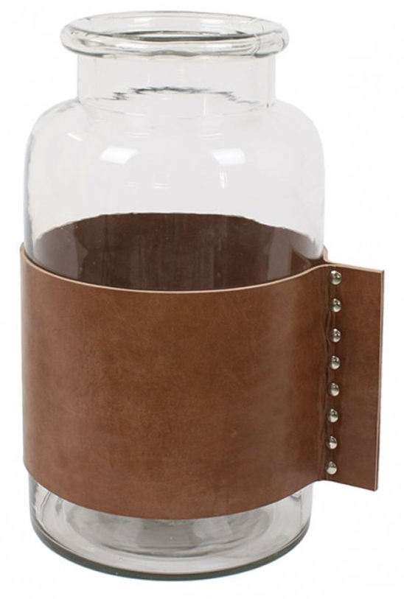

- Romantisch is een doelgroep waar vooral de pastel tinten vaak populair zijn. Deze doelgroep is wat makkelijker als het gaat om keuzes van de juiste materialen. Ze kiezen vaak impulsief. Winkels die deze doelgroep goed aanvoelen zijn o.a. Action, blokker, Xenos e.d. Dus vooral ‘gezellige’ hebbedingetjes. Nu zijn de geometrische vormen ook weer erg in en dus ook voor deze doelgroep!

- Multicultureel is een doelgroep waarin je duidelijk kunt zien dat wij beïnvloed worden door internationale producten! Momenteel zijn b.v. de turkse lampen (van metaal met gaatjes in een patroon) helemaal in. Ook het druk gekleurde aardewerk is momenteel voor deze doelgroep erg populair (Xenos speelt hier mooi op in). Maar we maken wel een mix van buitenlandse producten (stijl) met onze ‘eigen’ producten (stijl).

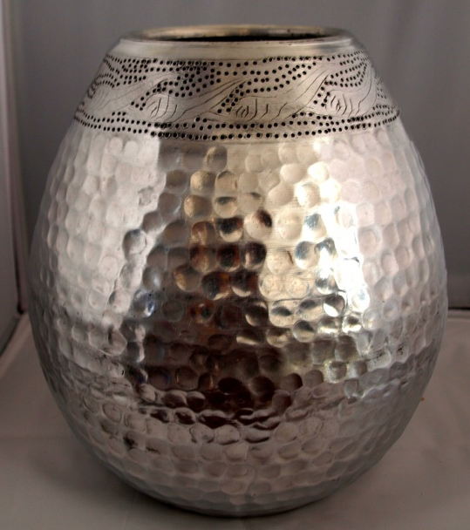

- Vintage is de doelgroep die een bepaalde stijl van een aantal jaren geleden leuk vindt. B.v. de jaren 70…. Paars en oranje waren toen erg in en vooral het retro behang zie je dus ook weer terug komen. Voor deze stijl moet je soms veel in kringlopen zoeken om het bij elkaar te krijgen (dus ook veel geduld). Maar er zijn ook al bedrijven die die stijl reproduceren (opnieuw uitbrengen). Zie hieronder de jaren 60/70 vazen (van een Duitse firma die niet meer bestaat, dus het aardewerk wordt hierdoor vaak ook duurder!).

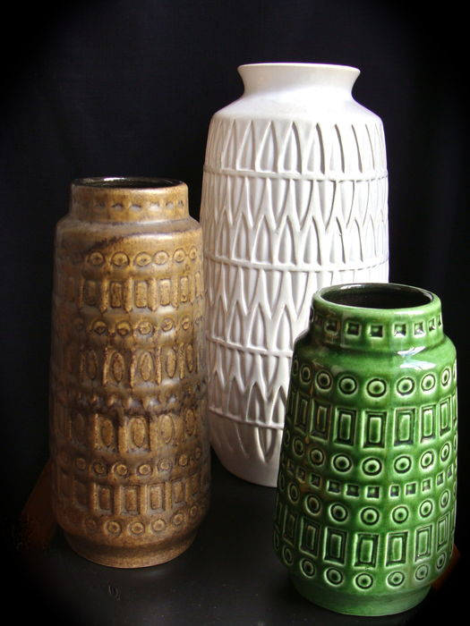

- Industrieel is een super moderne doelgroep die juist het oude oud willen laten (en juist benadrukken). Een ruwe kale muur moet je vooral zo laten, een oude werktafel moet je vooral de oude uitstraling laten behouden. Hier is ook minder is beter. Hieronder een ruwe metalen vaas waar je duidelijk de spijkers ziet zitten!
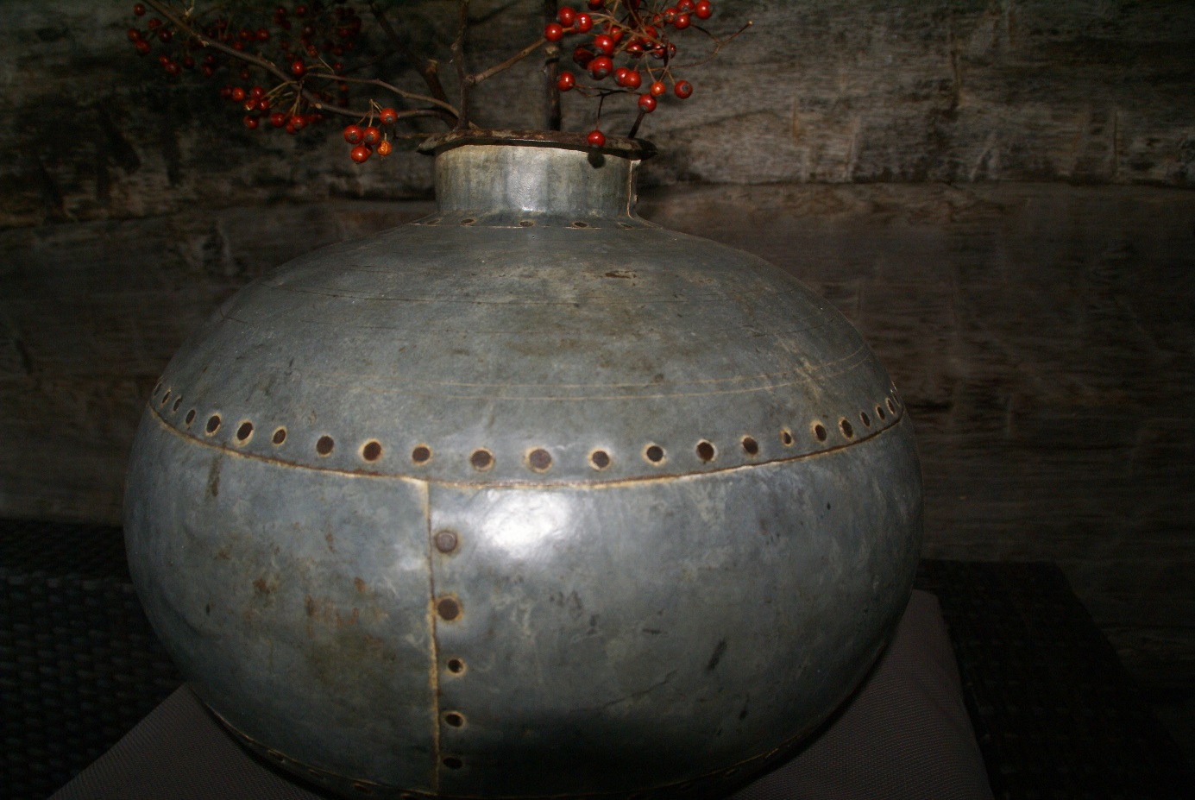

Als je de doelgroepen een beetje begrijpt dan kun je ze heel leuk gaan combineren. Dat leer je middels het maken van sfeerkaarten, wat past nou wel en wat nou niet bij elkaar. En welke doelgroepen vullen elkaar goed aan en welke stoten elkaar af (want dat kan ook). Het is een altijd durende beweging, die je goed moet volgen wil je jou doelgroepen kunnen bedienen!

